**Міністерство освіти і науки України  
Національний технічний університет України  
«Київський політехнічний інститут імені Ігоря Сікорського»  
Факультет інформатики та обчислювальної техніки  
Кафедра обчислювальної техніки**

**Лабораторна робота №3.1**

з дисципліни  
«Інтелектуальні вбудовані системи»

на тему  
«РЕАЛІЗАЦІЯ ЗАДАЧІ РОЗКЛАДАННЯ ЧИСЛА НА ПРОСТІ МНОЖНИКИ (ФАКТОРИЗАЦІЯ ЧИСЛА)»

Виконав: Перевірив:

студент групи ІП-84 викладач  
Кучін Владислав Дмитрович Регіда Павло Геннадійович  
номер залікової книжки: 8415

Київ 2021

**Основні теоретичні відомості**

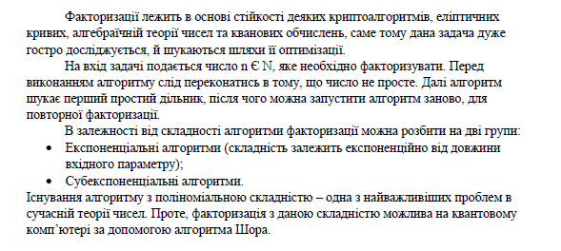

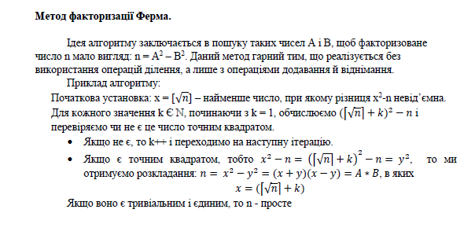

**Завдання на лабораторну роботу**



**Лістинг програми**

package ua.kpi.comsys.fermatsmethod

import androidx.appcompat.app.AppCompatActivity

import android.os.Bundle

import android.widget.Button

import android.widget.EditText

import android.widget.TextView

import androidx.core.view.isVisible

import kotlin.math.ceil

class MainActivity : AppCompatActivity() {

override fun onCreate(savedInstanceState: Bundle?) {

super.onCreate(savedInstanceState)

setContentView(R.layout.activity_main)

val button = findViewById<Button>(R.id.calculate)

val notFoundText = findViewById<TextView>(R.id.not_found)

val divisor1 = findViewById<TextView>(R.id.divisor1)

val divisor2 = findViewById<TextView>(R.id.divisor2)

val numberView = findViewById<EditText>(R.id.number)

notFoundText.isVisible = false

button.setOnClickListener {

notFoundText.isVisible = false

divisor1.text = ""

divisor2.text = ""

val number = numberView.text.toString()

if (number != "") {

val result = FermatsMethod(number.toInt())

if (result.first == -1) {

notFoundText.isVisible = true

} else {

divisor1.text = result.first.toString()

divisor2.text = result.second.toString()

}

}

}

}

fun FermatsMethod(number: Int) : Pair<Int, Int> {

val initialValue = Math.sqrt(number.toDouble())

val value = ceil(initialValue)

var intValue = value.toInt()

while (intValue != (number + 1) / 2) {

val diff = intValue * intValue - number

val sqrt = isPerfectSquare(diff)

if (sqrt != -1) {

return Pair(intValue + sqrt, intValue - sqrt)

}

++intValue

}

return Pair(-1, -1)

}

fun isPerfectSquare(number : Int) : Int {

val sqrt = Math.sqrt(number.toDouble())

if (ceil(sqrt) == sqrt) return sqrt.toInt()

return -1

}

}

**Результати роботи програми**

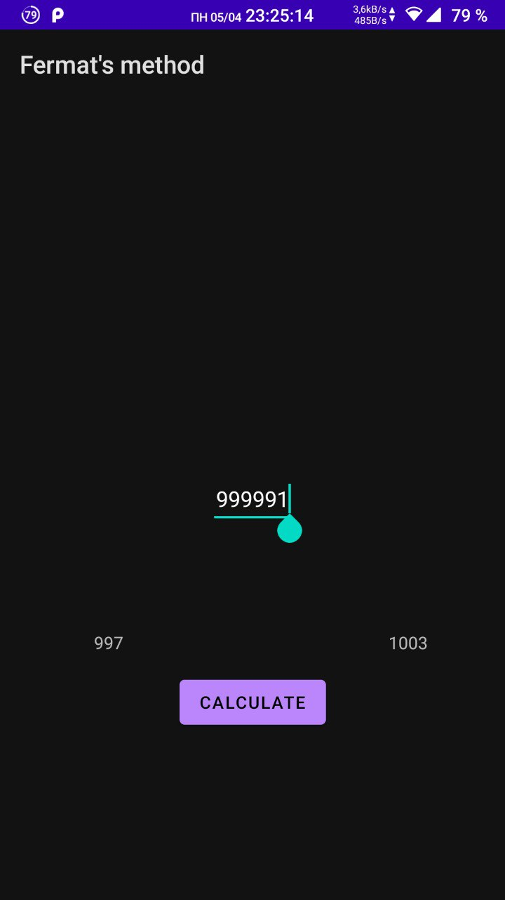

**Висновки**

Під час даної лабораторної роботи ми вивчили, як факторизувати числа методом Ферма.